Учреждение образования
«БЕЛОРУССКИЙ ГОСУДАРСТВЕННЫЙ
ТЕХНОЛОГИЧЕСКИЙ УНИВЕРСИТЕТ»

Факультет информационных технологий
Кафедра информационных систем и технологий
Специальность 1-40 05 01 «Информационные системы и технологии»
Специализация 1-40 05 01 03 «Информационные системы и технологии
(издательско-полиграфический комплекс)»

ПОЯСНИТЕЛЬНАЯ ЗАПИСКА
КУРСОВОЙ РАБОТЫ

по дисциплине «Программирование в Internet»
Тема: Разработка веб-приложения «Программное средство хранения и передачи конфиденциальной информации на основе стеганографических преобразований кодов электронных документов.»

Исполнитель
студент 4 курса группы 1 __________ А.А. Сущеня
^{подпись, дата}

Руководитель
ассистент __________ О.Ю. Азаркевич
^{подпись, дата}

Курсовая работа защищена с оценкой
Руководитель О.Ю. Азаркевич
^{подпись}

Минск 2017
Содержание
Введение 3
1. Анализ имеющихся стеганографических методов 4
1.1 етод знаков одинакового начертания 5
1.2 Метод хвостовых пробелов 5
1.3 Метод двойных пробелов между словами 5
1.4 Метод изменения регистра символов 6
2. Описание разрабатываемого метода 7
3. Описание способа осаждения информации в документ с расширением .docx 10
4. Реализация приложения MarkupStego 18
4.1 Описание используемых технологий 18
4.1.1 ASP.NET Core 2.0 18
4.1.2 Angular4 19
4.2 Описание приложения 19
5. Руководство пользователя 26
Заключение 33
Список литературы 34

Введение
Проблема сокрытия данных волнует человечество с древних времен. Для защиты информации обычно используют шифры. Надежность их может быть разной, но к тому моменту, когда врагу все же удастся его взломать, информация будет уже старой.
В эпоху цифровых технологий положение несколько изменилось: вычислительные возможности компьютеров непрерывно увеличиваются, а, кроме того, появилось огромное количество каналов связи, по которым можно передавать информацию. При этом красть данные стало значительно легче.
В повседневной жизни мы часто используем электронные документы. Особенно важную роль они играют при создании курсовых и дипломных проектов, являясь незаменимым инструментом каждого студента. Следовательно, сейчас они являются самым распространенным типом электронных документов.
Формат DOCX представляет собой модернизированную версию формата DOC, причем по сравнению со своим предшественником этот формат гораздо более популярен и доступен. В отличие от файлов DOC формат DOCX не является расширенным файловым форматом. Он представляет собой файл-архив. Формат файла основан на Open XML и использует сжатие по алгоритму ZIP для уменьшения размера файла. Именно это превращает формат в популярное средство переноса данных, т.к. такой файл можно распаковать другими программами (а не только Office Suite). Кроме того, этот файл можно легко переслать по электронной почте.
Этот новый формат файлов свидетельствует о переходе программ и документов пакета Office на международный стандарт Open XML. Формат успешно используется программами Word 2007, 2010 и 2013 для Windows, а также Word 2008 и 2011 для Mac OS X. Кроме того, формат начинают поддерживать и другие производители программного обеспечения.
Исходя из того, что docx файл является zip архивом с xml документами, можно попытаться использовать этот формат в качестве стеганографического контейнера.

Анализ имеющихся стеганографических методов
Компьютерные технологии придали новый импульс развитию и совершенствованию стеганографии, появилось новое направление в области защиты информации — компьютерная стеганография.
Современный прогресс в области глобальных компьютерных сетей и средств мультимедиа привел к разработке новых методов, предназначенных для обеспечения безопасности передачи данных по каналам телекоммуникаций и использования их в необъявленных целях. Эти методы, учитывая естественные неточности устройств оцифровки и избыточность аналогового видео или аудио сигнала, позволяют скрывать сообщения в компьютерных файлах (контейнерах). Причем, в отличие от криптографии, данные методы скрывают сам факт передачи информации.
В пределах стеганографии существует ряд терминов.
Стеганографическая система (стегосистема) — объединение методов и средств, используемых для создания скрытого канала для передачиинформации.
Сообщение — это термин, используемый для общего названия передаваемой скрытой информации.
Контейнер — так называется любая информация, используемая для сокрытия тайного сообщения.
Пустой контейнер — контейнер, не содержащий секретного послания.
Заполненный контейнер — контейнер, содержащий секретное послание.
Стеганографический канал — канал передачи стегоконтейнера.
Ключ — секретный ключ, нужный для сокрытия стегоконтейнера. Ключи в стегосистемах бывают двух типов: закрытые (секретные) и открытые. Если стегосистема использует закрытый ключ, то он должен быть создан или до начала обмена сообщениями, или передан по защищённому каналу.
Цифровая стеганография — направление классической стеганографии, основанное на сокрытии или внедрении дополнительной информации в цифровые объекты, вызывая при этом некоторые искажения этих объектов. Но, как правило, данные объекты являются мультимедиа-объектами (изображения, видео, аудио, текстуры 3D-объектов, текст) и внесение искажений, которые находятся ниже порога чувствительности среднестатистического человека, не приводит к заметным изменениям этих объектов.
Среди существующих методов текстовой стеганографии можно выделить следующие:
- Метод знаков одинакового начертания;
- Метод хвостовых пробелов;
- Метод двойных пробелов между словами;
- Метод изменения регистра символов.

1.1 етод знаков одинакового начертания
Метод знаков одинакового начертания предполагает подмену (бит 1) или отказ от такой подмены (бит 0) русского символа латинским того же начертания. Для реализации этого метода нужно составить таблицу замен. Нужно отметить, что аналогичную таблицу можно использовать для замены латинского символа русским (для сокрытия сообщения в текстах на английском языке). Для скрытия сообщения файл-контейнер считывается посимвольно. Если текущий символ является буквой, осуществляется его замена на латинский символ из таблицы замен (если нужно закодировать бит 1 стеганосообщения). Если же нужно закодировать бит 0, символ просто пропускается. Пропускная способность стеганосистемы при использовании метода знаков одинакового начертания доходит до 3.2%. Единственная проблема поджидает нас в том случае, если противник пользуется для просмотра текстовых файлов программой Microsoft Office Word или другим средством с автоматической проверкой орфографии. Благодаря ей он сможет быстро заметить подозрительные замены и заподозрить наличие сообщения в файле.

1.2 Метод хвостовых пробелов
Метод хвостовых пробелов предполагает дописывание в конце каждой строки файла-контейнера одного пробела, в случае кодирования единичного бита стеганосообщения. Если нужно закодировать нулевой бит, пробел в конце строки не дописывается.
При сокрытии сообщения текстовый файл считывается построчно. Из конца строки удаляются все пробельный символы (пробелы, знаки табуляции, символы возврата каретки и новой строки), а затем в зависимости от значения текущего бита стеганосообщения, представленного в двоичном виде, принимается решение о дописывании в конец строки одного пробела. Преобразованная таким образом строка записывается в файл-результат.
При извлечении сообщения из файла-контейнера файл-результат прочитывается построчно, а текущий бит стеганосообщения восстанавливается в зависимости от наличия или отсутствия пробела в конце строки.
Метод хвостовых пробелов прост в реализации. Пропускная способность этого метода сильно зависит от используемого файла-контейнера: чем больше в файле строк, тем большее количество информации в нем можно скрыть. Если принять вышеописанный формат файла-контейнера, можно вычислить, что пропускная способность стеганосистемы составляет 0.15%. Важно отметить, что при распечатке файла-результата скрытая информация будет потеряна: на бумаге или ином носителе нельзя будет выявить пробелы в конце строк.

1.3 Метод двойных пробелов между словами
Работа стегоалгоритма состоит из следующих шагов: между отдельными словами текста – контейнера для cкрытой информации удаляются все лишние пробелы, если таковые существуют, после чего все слова отделяет только один пробел. Далее скрываемое сообщение побитно записывается в скрытый файл по принципу: 0 – один пробел между словами, 1 – два пробела между словами.
В качестве достоинств данного метода текстовой стеганографии следует указать простоту и прозрачность программной реализации метода.
Также отметим, что наличие некоторого количества двойных пробелов не говорит однозначно о том, что в тексте скрыто сообщение, что затрудняет его выявление.

1.4 Метод изменения регистра символов
Метод изменения регистра символов предполагает кодирование нулевого бита сообщения за счет строчного регистра символа файла-контейнера, а единичного – за счет заглавного регистра. Этот метод чрезвычайно прост. Для кодирования стеганосообщения могут использоваться только буквенные символы файла-контейнера.
При сокрытии сообщения, файл-контейнер считывается посимвольно. В случае, если текущий символ является буковой, происходит кодирование очередного бита стегосообщения, представленного в двоичном формате.

Описание разрабатываемого метода
Ядром разрабатываемого метода, является XML. XML (eXtensible Markup Language, или расширяемый язык разметки) — это язык описания документов, во многом похожий на язык разметки гипертекста HTML, но гораздо более универсальный, чем HTM.
XML используется для конструирования Web-страниц. XML рекомендован Консорциумом Всемирной паутины и фактически представляет собой свод общих синтаксических правил. XML — текстовый формат, предназначенный для хранения структурированных данных, для обмена информацией между программами, а также для создания на его основе более специализированных языков разметки (например, XHTML), иногда называемых словарями.
Целью создания XML было обеспечение совместимости при передаче структурированных данных между разными системами обработки информации, особенно при передаче таких данных через Интернет. Словари, основанные на XML (например, RDF, RSS, MathML, XHTML, SVG), сами по себе формально описаны, что позволяет изменять и проверять документы на основе этих словарей, не зная их семантики, то есть, не зная смыслового значения элементов. Важной особенностью XML также является применение так называемых пространств имён (англ. namespace).
Достоинства XML
XML — язык разметки, позволяющий отобразить двоичные данные в текст, читаемый человеком и анализируемый компьютером; XML поддерживает Юникод; в формате XML могут быть описаны такие структуры данных как записи, списки и деревья; XML имеет строго определённый синтаксис и требования к анализу, что позволяет ему оставаться простым, эффективным и непротиворечивым. Иерархическая структура XML подходит для описания практически любых типов документов, кроме аудио и видео мультимедийных потоков, растровых изображений, сетевых структур данных и двоичных данных; XML представляет собой простой текст, свободный от лицензирования и каких-либо ограничений; XML не зависит от платформы; Уже накоплен большой опыт работы с языком и созданы специализированные приложения; XML не накладывает требований на расположение символов в строке; В отличие от бинарных форматов, XML содержит метаданные об именах, типах и классах описываемых объектов, по которым приложение может обработать документ неизвестной структуры; XML имеет реализации парсеров для всех современных языков программирования; XML поддерживается на низком аппаратном, микропрограммном и программном уровнях в современных аппаратных решениях.
Недостатки XML
Синтаксис XML избыточен. Размер XML-документа существенно больше бинарного представления тех же данных. Размер XML-документа существенно больше, чем документа в альтернативных текстовых форматах передачи данных (например, JSON, YAML) и особенно в форматах данных, оптимизированных для конкретного случая использования. Избыточность XML может повлиять на эффективность приложения. Возрастает стоимость хранения, обработки и передачи данных. XML содержит метаданные (об именах полей, классов, вложенности структур), и одновременно XML позиционируется как язык взаимодействия открытых систем. При передаче между системами большого количества объектов одного типа (одной структуры), передавать метаданные повторно нет смысла, хотя они содержатся в каждом экземпляре XML описания. Для большого количества задач не нужна вся мощь синтаксиса XML и можно использовать значительно более простые и производительные решения. Неоднозначность моделирования. Нет общепринятой методологии для моделирования данных в XML, в то время как для реляционной модели и объектно-ориентированной такие средства разработаны и базируются на реляционной алгебре, системном подходе и системном анализе. В природе есть множество объектов и явлений, для описания которых разные структуры данных (сетевая, реляционная, иерархическая) являются естественными, и отображение объекта в неестественную для него модель является болезненным для его сути. В случае с реляционной и иерархической моделями определены процедуры декомпозиции, обеспечивающие относительную однозначность, чего нельзя сказать о сетевой модели. В результате большой гибкости языка и отсутствия строгих ограничений, одна и та же структура может быть представлена множеством способов (различными разработчиками), например, значение может быть записано как атрибут тега или как тело тега и т. д. Поддержка многих языков в именовании тегов дает возможность назвать, например вес русским словом, в таком случае компьютер никак не сможет установить соответствия этого поля с полем weight в англоязычной версии программы и с полями в версиях модели объекта на множестве других языков. XML не содержит встроенной в язык поддержки типов данных. В нём нет строгой типизации, то есть понятий «целых чисел», «строк», «дат», «булевых значений» и т. д. Иерархическая модель данных, предлагаемая XML, ограничена по сравнению с реляционной моделью и объектно-ориентированными графами, и сетевой моделью данных. Выражение неиерархических данных (например, графов) требует дополнительных усилий.
В виду того, что синтаксис XML избыточен — это позволяет рассматривать данный формат в качестве стеганографического контейнера.
Зачастую, XML используется скорее в качестве языка разметки, а не формата данных. При описании внешнего вида документа как правило используются атрибуты, что подразумевает наличие большого числа кавычек, что позволяет при помощи определенного алгоритма разместить в файле XML информацию, никак не влияющую на семантику документа.
Еще одним методом осаждения информации может являться сортировка атрибутов в определенном порядке, что так же позволит внедрить в документ бинарную единицу или ноль.
Как видно XML предоставляет несколько способов сохранения в нем дополнительной информации.
Известно, что XML-документ придает значения какой тип кавычек используется при его создании. Следовательно, если заменить какую-нибудь пару кавычек в валидном XML -документе, например, с двойной на одинарную, то при визуальном анализе документа со стороны пользователя в браузере никакой разницы видно не будет. Используя эту технику, в XML-документ можно осадить бинарную последовательность.
Перед тем как начинать осаждение информации нужно убедиться в том, что контейнер имеет достаточную емкость. Емкость контейнера определяется как количество пар кавычек во всем документе.
При встраивании последовательности бит условимся, что единице будет соответствовать двойная кавычка, а нулю одинарная. Начиная с первой пары кавычек в документе будем ставить ей в соответствие бит встраиваемого сообщения и, при необходимости, изменять тип кавычки на противоположный. (Например, первая пара кавычек в документе двойная, а первый бит осаждаемой последовательности нулевой, следовательно, необходимо тип кавычек заменить на одинарный).
При использовании данного метода также необходимо заранее определить количество бит, отводимое под один символ сообщения. Установка количества бит позволяет не использовать впустую место в контейнере. Ведь если необходимо передать текст, состоящий только из букв английского алфавита, то для представления одного символа в двоичном виде будет вполне достаточно семи бит, в отличие от русского алфавита где для представления одного символа необходимо уже как минимум одиннадцать бит.
В конец осажденного сообщения встраивается уникальная последовательность, указывающая на то, что сообщение закончилось.

Описание способа осаждения информации в документ с расширением .docx
В повседневной жизни мы часто используем электронные документы. Особенно важную роль они играют при создании курсовых и дипломных проектов, являясь незаменимым инструментом каждого студента. Следовательно, сейчас они являются самым распространенным типом электронных документов.
Формат DOCX представляет собой модернизированную версию формата DOC, причем по сравнению со своим предшественником этот формат гораздо более популярен и доступен. В отличие от файлов DOC формат DOCX не является расширенным файловым форматом. Он представляет собой файл-архив. Формат файла основан на Open XML и использует сжатие по алгоритму ZIP для уменьшения размера файла. Именно это превращает формат в популярное средство переноса данных, т.к. такой файл можно распаковать другими программами (а не только Office Suite). Кроме того, этот файл можно легко переслать по электронной почте.
Этот новый формат файлов свидетельствует о переходе программ и документов пакета Office на международный стандарт Open XML. Формат успешно используется программами Word 2007, 2010 и 2013 для Windows, а также Word 2008 и 2011 для Mac OS X. Кроме того, формат начинают поддерживать и другие производители программного обеспечения.
Исходя из того, что docx файл является zip архивом с xml документами, можно попытаться использовать этот формат для осаждения тайной информации.
Как известно xml формат, из-за своей избыточности, хорошо подходит для внедрения в него дополнительной информации, не изменяющей его непосредственное предназначение.
Попытаемся осадить в docx контейнер информацию.
Создадим контейнер (документ с расширением docx). Добавим в него текстовую информацию и изменим ее стиль. В итоге получим следующий документ (рис. 3.1).
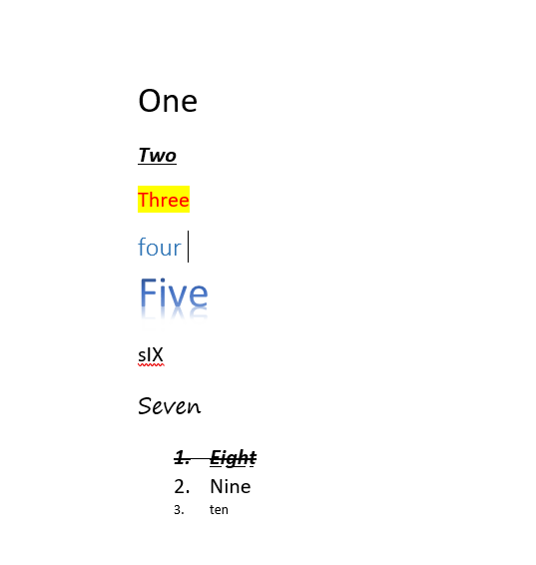
Рисунок 3.1 – Контейнер не имеющий в себе информации
Данный документ будет иметь следующий вид в папке (рис. 3.2).
Рисунок 3.2 – Вид документа в папке
Конвертируем docx документ в zip архив, изменив расширение файла (рис 3.3).
Рисунок 3.3 – Архив полученный из docx документа
Открыв данный архив можно убедиться в том, что его содержимое — это набор папок и xml файлов (рис. 3.4).
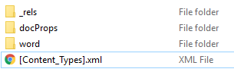
Рисунок 3.4 – Содержимое архива
В папке word находиться файл document.xml., содержащий в себе текст документа, а также информацию описывающую его визуальное отображение (рис. 3.5).
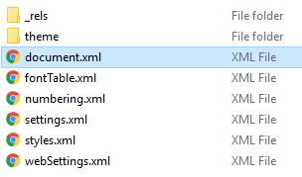
Рисунок 3.5 – Файл содержащий в себе основную информацию о документе
Данный файл содержит в себе содержимое документа, который был создан ранее в редакторе Microsoft office world. При открытии его в браузере видим следующее (рис. 3.6).
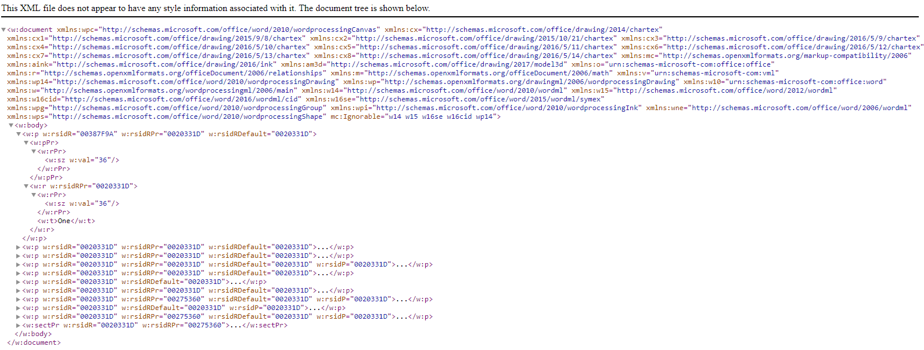
Рисунок 3.6 – Содержимое файла document.xml
Данный файл ничем не отличается от обычного xml документа.
Попытаемся внедрить в данный документ некоторую информацию. Откроем данный документ в текстовом редакторе (рис 3.7).
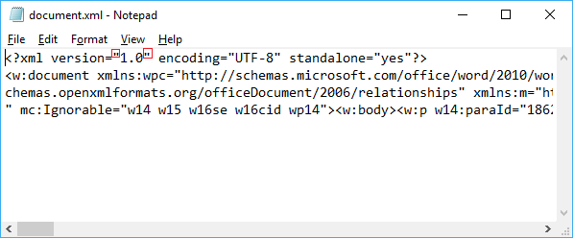
Рисунок 3.7 — Файл document.xml без внедренной информации
По умолчанию в документе используются двойные кавычки. Заменим выделенные кавычки на одинарные и сохраним документ (рис 3.8).
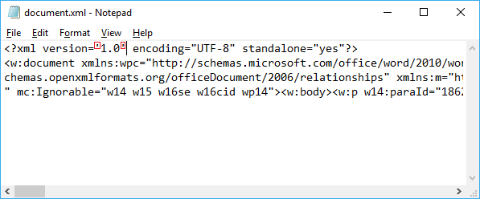
Рисунок 3.8 — Файл document.xml с внедренной информацией
Теперь поместим данный документ в ранее полученный архив, заменив уже существующий файл document.xml на тот, в который была осаждена информация. Далее изменим расширение архива на первоначальное, т.е. на docx (рис. 3.9).
Рисунок 3.9 – Полученный docx контейнер в котороый внедрено сообщение ‘secret message’
Получили обыкновенный документ, который можно открыть при помощи Microsoft office Word. Открыв документ, убедимся, что на его содержимое никак не повлияло то, что в один из документов архива была осажена информация (рис. 3.10).
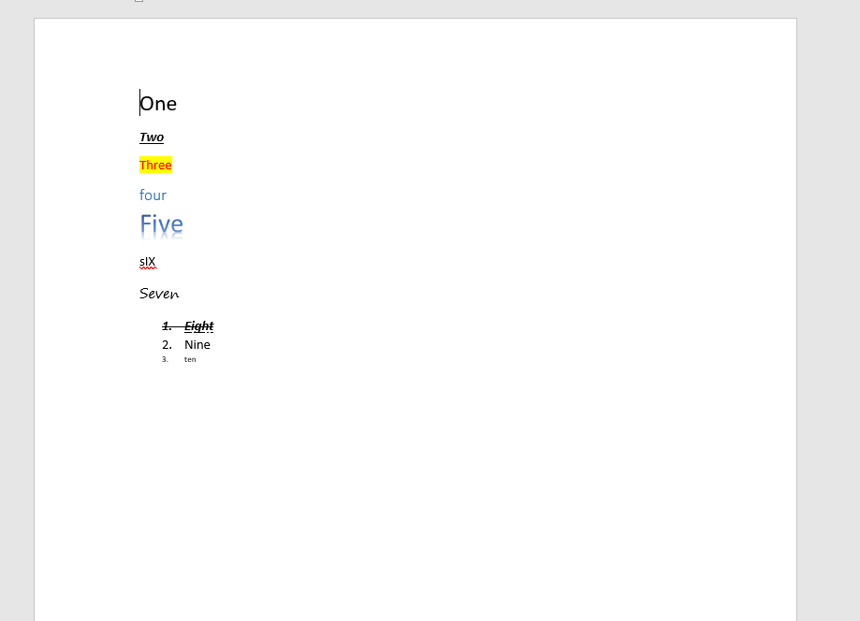
Рисунок 3.10 – Документ, содержащий тайное сообщение, открытый в редакторе Microsoft Office Word
Как видно из рис. 3.10, осаждение информации в контейнер никак не повлияло на его визуальное отображение.
Данный файл можно переместить на другой компьютер и извлечь осажденную информацию.
Для извлечения внедренной информации изменим расширение полученного документа (рис. 3.11) с docx на zip (рис. 3.12).
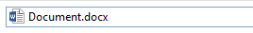
Рисунок 3.11 — Вид полученного документа в папке
После изменения расширения полученный документ имеет следующий вид в папке (рис. 3.12).
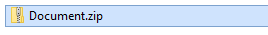
Рисунок 3.12 — Архив полученный из docx файла
В архиве расположен xml-файл document.xml содержащий разметку и содержимое Microsoft Office документа (рис. 3.13).
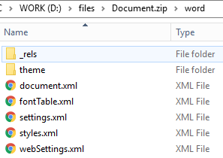
Рисунок 3.13 — Содержимое архива полученного из docx файла
Откроем файл document.xml при помощи текстового редактора.
Рисунок 3.14 — Извлеченное сообщение
Как видно, внедренная информация сохранилась.
Исходя из данного исследования можно сказать, что формат данных docx подходит для сохранения в нем дополнительной информации, никак не влияющей, на его визуальное отображение.
Алгоритм осаждения можно представить в виде схемы (рис. 3.15).
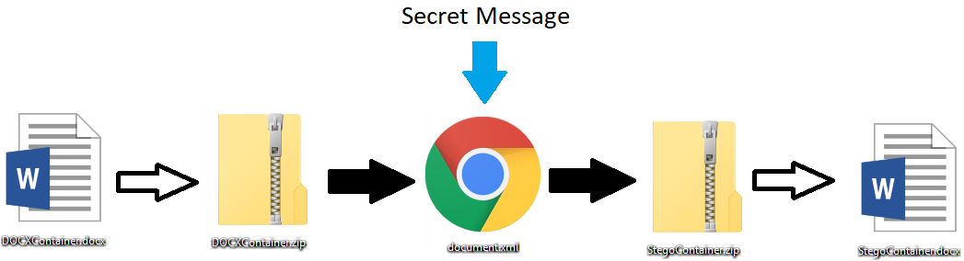
Рисунок 3.15 — Схема осаждения сообщения в docx-документ
Алгоритм извлечения можно представить в виде схемы (рис. 3.16).
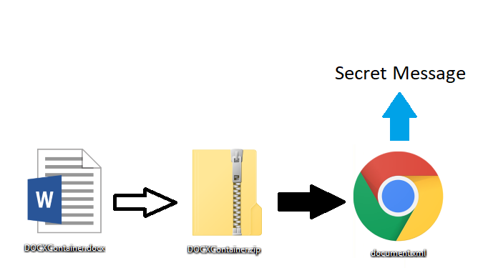
Рисунок 3.16 — Схема извлечения сообщения в docx-документ

Реализация приложения MarkupStego

4.1 Описание используемых технологий

4.1.1 ASP.NET Core 2.0
Платформа ASP.NET Core представляет технологию от компании Microsoft, предназначенную для создания различного рода веб-приложений: от небольших веб-сайтов до крупных веб-порталов и веб-сервисов.
С одной стороны, ASP.NET Core является продолжением развития платформы ASP.NET. Но с другой стороны, это не просто очередной релиз. Выход ASP.NET Core фактически означает революцию всей платформы, ее качественное изменение.
Разработка над платформой началась еще в 2014 году. Тогда платформа условно называлась ASP.NET vNext. В июне 2016 года вышел первый релиз платформы. А в августе 2017 года вышла версия ASP.NET Core 2.0.
ASP.NET Core может работать поверх кросс-платформенной среды .NET Core, которая может быть развернута на основных популярных операционных системах: Windows, Mac OS X, Linux. И таким образом, с помощью ASP.NET Core можно создавать кроссплатформенные приложения. И хотя Windows в качестве среды для разработки и развертывания приложения до сих пор превалирует, но теперь уже мы не ограничены только этой операционной системой. То есть мы можем запускать веб-приложения не только на ОС Windows, но и на Linux и Mac OS. А для развертывания веб-приложения можно использовать традиционный IIS, либо кроссплатформенный веб-сервер Kestrel.
Хотя ASP.NET Core преимущественно нацелено на использование .NET Core, но фреймворк также может работать и с полной версией фреймворка .NET.
Благодаря модульности фреймворка все необходимые компоненты веб-приложения могут загружаться как отдельные модули через пакетный менеджер Nuget. Кроме того, в отличие от предыдущих версий платформы нет необходимости использовать библиотеку System.Web.dll.
ASP.NET Core включает в себя фреймворк MVC, который объединяет функциональность MVC, Web API и Web Pages. В предыдущих версии платформы данные технологии реализовались отдельно и поэтому содержали много дублирующей функциональности. Сейчас же они объединены в одну программную модель ASP.NET Core MVC. А Web Forms полностью ушли в прошлое.
ASP.NET Core характеризуется расширяемостью. Фреймворк построен из набора относительно независимых компонентов. И мы можем либо использовать встроенную реализацию этих компонентов, либо расширить их с помощью механизма наследования, либо вовсе создать и применять свои компоненты со своим функционалом.
Также было упрощено управление зависимостями и конфигурирование проекта. Фреймворк теперь имеет свой легковесный контейнер для внедрения зависимостей, и больше нет необходимости применять сторонние контейнеры, такие как Autofac, Ninject. Хотя при желании их также можно продолжать использовать.
В качестве инструментария разработки мы можем использовать последние выпуски Visual Studio, начиная с версии Visual Studio 2015. Кроме того, мы можем создавать приложения в среде Visual Studio Code, которая является кроссплатформенной и может работать как на Windows, так и на Mac OS X и Linux.
При разработке в Visual Studio 2015/2017 проекты приложений имеют встроенную поддержку с такими популярными инструментами, как Bower, Grunt, Gulp, который позволяют управлять скриптами JavaScript и стилями CSS, автоматизировать и оптимизировать процесс веб-разработки.
Для обработки запросов теперь используется новый конвейер HTTP, который основан на компонентах Katana и спецификации OWIN. А его модульность позволяет легко добавить свои собственные компоненты.

4.1.2 Angular4
Angular представляет фреймворк от компании Google для создания клиентских приложений. Прежде всего он нацелен на разработку SPA-решений (Single Page Application), то есть одностраничных приложений. В этом плане Angular является наследником другого фреймворка AngularJS.
Одной из ключевых особенностей Angular является то, что он использует в качестве языка программирования TypeScript. При желании можем писать приложения на Angular с помощью таких языков как Dart или JavaScript. Однако TypeScript все-таки является основным языком для Angular.

4.2 Описание приложения
Программный продукт MarkupStego является web-приложением, позволяющим создавать стеганографические контейнеры на основе документов docx.
Данное приложение реализовывает метод замены кавычек в xml-файлах.
Для внедрения сообщения в xml используется метод замены кавычек.
Проект разделен на два модуля.
В задачи первого модуля входит работа с базой данных. У администратора приложения имеется возможность создавать новых пользователей. Для сохранения данных пользователей между сеансами приложения вся информация о них хранится в базе данных.
Второй модуль — это клиентское приложение. По средствам интерфейса, предоставляемого первым модулем, клиентское приложение имеет доступ ко всем необходимым данным для аутентификации пользователей. Основная часть данного модуля реализована с использованием Angular4.
Общая структура каталогов представлена на рис. 4.1.

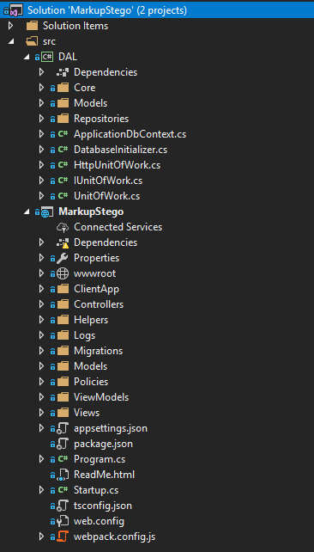
Рисунок 4.1 — Структура приложения MarkupStego
Для расширения функционала приложения, а также для реализации метода осаждения информации, в приложение добавлены дополнительные классы и модули.
Классы моделей (рис. 4.2), представляющие собой абстракции реальных файлов, использующихся для внедрения данных.
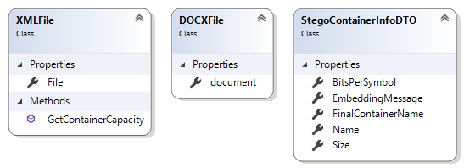
Рисунок 4.2 — Классы моделей
Классы, реализующие логику осаждения\извлечения информации в контейнеры (рис. 4.3).
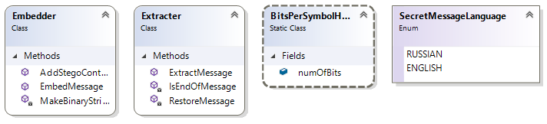
Рисунок 4.3 — Классы, реализующие логику осаждения\извлечения
Класс для работы с файловой системой, реализующий операции чтения\записи контейнера (рис. 4.4).
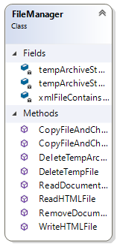
Рисунок 4.4 — Класс для работы с файловой системой
Контроллер, обрабатывающий запросы клиентской части приложения (рис. 4.5).
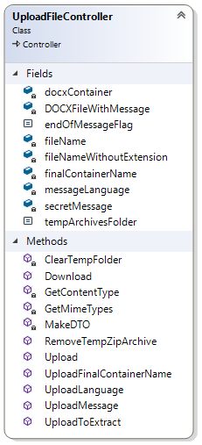
Рисунок 4.5 — Контроллер, обрабатывающий запросы клиентской части приложения
Блок-схема алгоритма внедрения информации представлена на рис. 4.6.
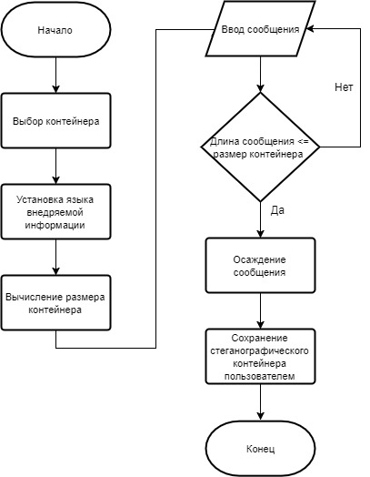
Рисунок 4.6 — Блок-схема осаждения информации в контейнер
Блок-схема алгоритма извлечения представлена на рис. 4.7.
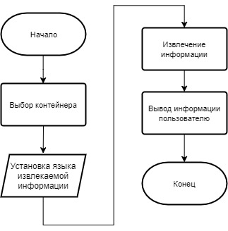
Рисунок 4.7 — Блок-схема извлечения информации из контейнера

Руководство пользователя
При входе в приложение пользователя встречает форма для ввода данных учетной записи (рис. 5.1).
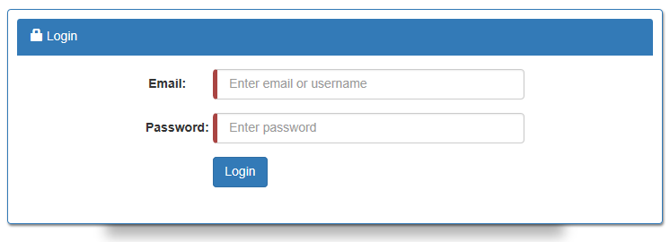
Рисунок 5.1 — Форма ввода учетных данных
После успешного входа в приложение, пользователь оказывается на главной странице приложения (рис. 5.2). На главной странице уже можно проводить действия по осаждения информации. Рассмотрим подробнее составные части страницы.
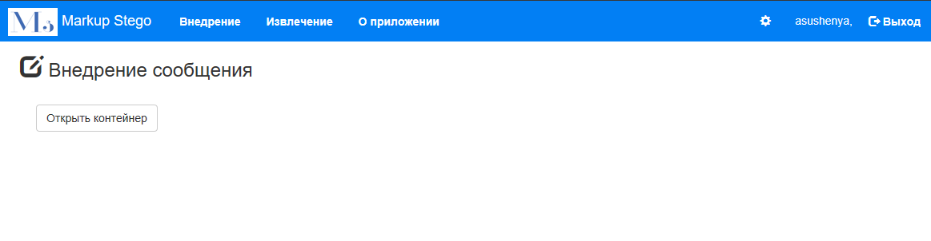
Рисунок 5.2 — Главная страница приложения
В верху расположено меню, при помощи которого можно переходить между вкладками (рис. 5.3).
Рисунок 5.3 — Меню приложения
На вкладке «Внедрение», происходит процесс внедрения информации с заданием всех необходимых параметров. На вкладке «Извлечение», происходит процесс извлечения осажденной ранее информации из выбранного контейнера. Из вкладки «О приложении» можно узнать базовую информацию о самом приложении, а также ее авторе.
Подробнее рассмотрим процесс осаждения информации в docx контейнер. Процесс начинается с выбора контейнера. Перейдем на соответствующую вкладку «Извлечение». Для выбора контейнера из файловой системы необходимо нажать на кнопку «Открыть контейнер» (рис. 5.4).
Рисунок 5.4 — Начальный этап осаждения
После нажатия на кнопку «Открыть контейнер» появляется окно в котором можно выбрать файл, который будет выполнять роль контейнера. По умолчанию, расширением выбираемого файла является docx (рис. 5.5).
Рисунок 5.5 — Выбор контейнера для внедрения
Для демонстрации возможностей приложения, выберем файл testContainer.docx (рис. 5.6).
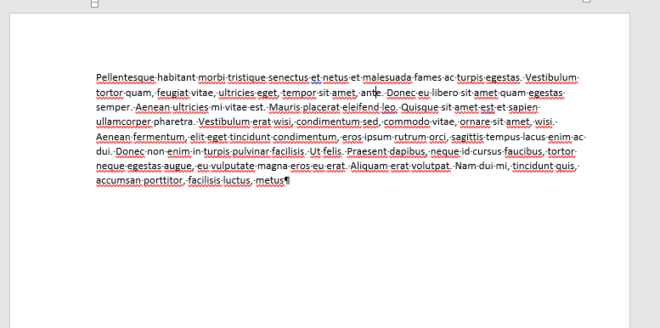
Рисунок 5.6 — Содержание тестового контейнера
Для подтверждения выбора контейнера, достаточно нажать кнопку «Open». После выбора контейнера, на странице появляется дополнительная информация, отображающая информацию о выбранном контейнере (рис. 5.7).
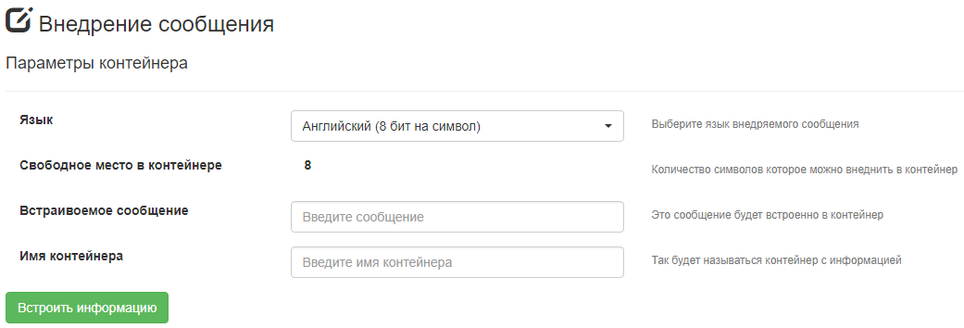
Рисунок 5.7— Дополнительная информация о выбранном контейнере
Для создания контейнера со встроенной информацией, необходимо указать параметры осаждения (рис. 5.8). Первый параметр — это язык сообщения. Для рационального использования места в контейнере следует выбрать язык внедряемого сообщения. При выборе английского на один символ сообщения будет тратиться 8 бит, в то время, как при выборе русского 11. Следующим параметром является встраиваемое сообщение. И последний параметр — это имя контейнера.
После заполнения информации, для отправки сообщения нужно нажать кнопку «Встроить информацию».
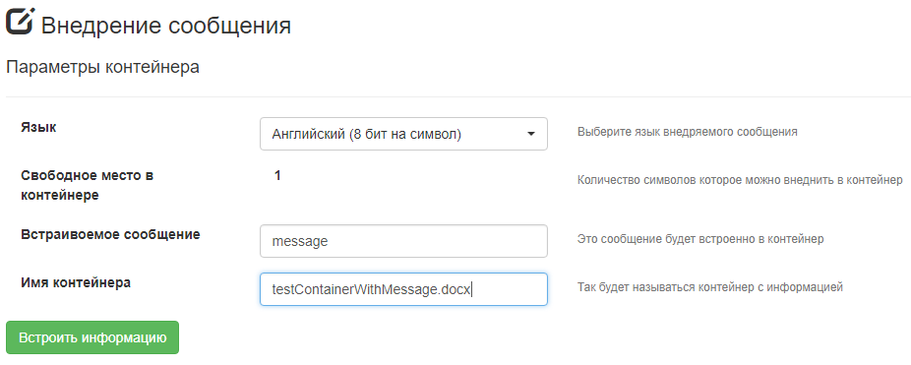
Рисунок 5.8 — Пример заполнения формы
После нажатия на кнопку «Встроить информацию» сервер отправляет клиенту файл со встроенной информацией (рис. 5.9).
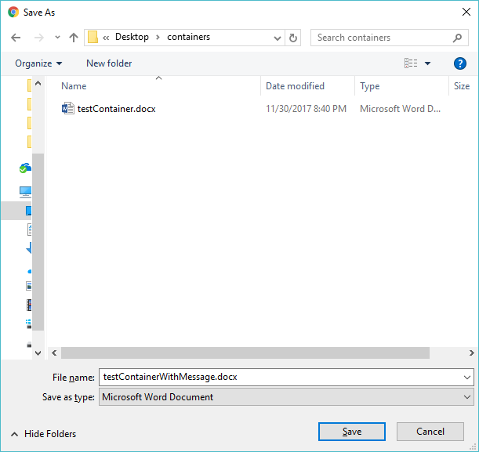
Рисунок 5.9 — Сохранение файла со встроенным сообщением
После нажатия на кнопку «Save» файл можно обнаружить на жестком диске клиента.
При открытии скачанного файла при помощи программы Word, заметить наличие осажденной информации невозможно (рис. 5.10).
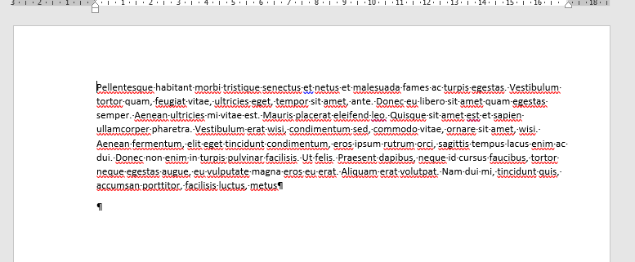
Рисунок 5.10 — Файл со встроенным сообщением
Для извлечения сообщения необходимо перейти на вкладку «Извлечение» (рис. 5.11).
Рисунок 5.11 — Вид вкладки «Извлечение»
Перед началом извлечения, необходимо указать язык внедренного сообщения (при внедрении был выбран английский). Далее при нажатии кнопки «Выбрать контейнер для извлечения», будет открыто окно, в котором выбирается контейнер с внедренным сообщением (рис. 5.12).
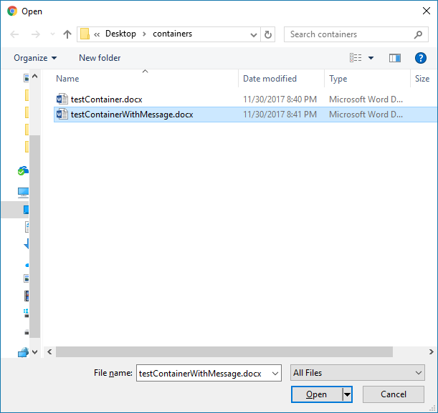
Рисунок 5.12 — Выбор контейнера с сообщением
После нажатия кнопки «Open» можно увидеть внедренное сообщение (рис. 5.13).
Рисунок 5.13 — Извлеченное сообщение

Заключение
В ходе выполнения курсового проекта были изучены существующие методы текстовой стеганографии, а также разработан новый метод внедрения информации в тексты-контейнеры. Для демонстрации работы метода, было разработано web-приложение.

Список литературы
ЛИТЕРАТУРА
- Урбанович П.П. Защита информации методами криптографии, стеганографии и обфускации. – Минск : БГТУ, 2016, – 220 с.
- Интернет-портал [Электронный ресурс]/ Стеганография & путешествия. – Режим доступа:http://www.nestego.ru/2012/05/xml-html.html. – Дата доступа: 20.03.1017.
- Интернет-портал [Электронный ресурс]/ Стеганография & путешествия. – Режим доступа: http://www.nestego.ru/2012/05/blog-post_03.html. – Дата доступа: 20.03.1017.
- Интернет-портал [Электронный ресурс]/ ДонНТУ Портал магистров. – Режим доступа: http://masters.donntu.org/2015/fknt/sipakov/library/article6.htm. – Дата доступа: 5.04.2017.

